10 игр для детского сада на свежем воздухе
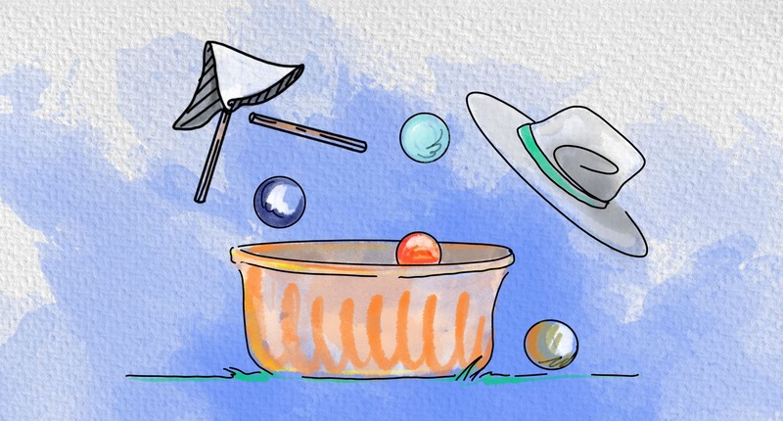
1. «Хвостики»
Что развивает: умение работать в паре, ловкость, скорость реакции.
Для этой игры нужны ленточки длиной 30 см. Игроки объединяются в пары. Каждому ребенку за пояс заправляют ленточку, или «хвостик», который свисает на две трети длины. Дети в парах держатся за руки и стараются отобрать ленточки противников, при этом не потерять свои. Выбывают те, кто потерял ленточки. Побеждает пара, которая собрала больше «хвостиков».
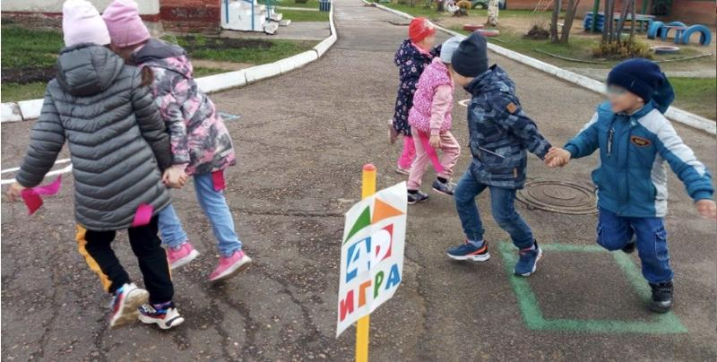

2. «Крестики-нолики»
Что развивает: стратегическое мышление.
Палочкой на земле или мелом на асфальте расчерчивается сетка 3×3, 4×4 или 5×5. Двое игроков выбирают предметы, например, один берет камешки, а второй –– шишки. Игроки по очереди выкладывают их на поле: один ход — один предмет. Выигрывает тот, кто первым заполнит ряд клеток по вертикали, горизонтали или диагонали.
Если детей много, подойдет формат турнира: победившие играют с победившими, а проигравшие с проигравшими. В конце выбирают того, кто оказался самым смышленым.

3. «Раскопки»
Что развивает: планирование, аккуратность, креативное мышление.
Это игра в песочнице для двух и более человек. Кисть одного игрока засыпают песком так, чтобы она не была видна. Участники откапывают руку так, чтобы не задеть ее. Ребенок, чью руку раскапывают, говорит «Стоп» и выводит из игры тех, кто ее коснулся. Игру продолжают остальные. Победит тот, кто окажется самым смекалистым и осторожным.

4. «Тазик»
Что развивает: пространственное мышление, ловкость, скорость реакции.
Одного ребенка назначают охранником тазика, который стоит в центре площадки. Возле него разбросаны мячики. Остальные игроки встают вокруг охранника и пытаются попасть ими в таз. Задача охранника –– не дать им это сделать, например, отбивать мячи руками и закрывать цель. Когда все снаряды в мишени, игра окончена.
Что делать запрещено:
- трогать друг друга;
- двигать таз;
- выбрасывать мячики, которые попали в цель;
- трогать шарики, которые лежат на земле.
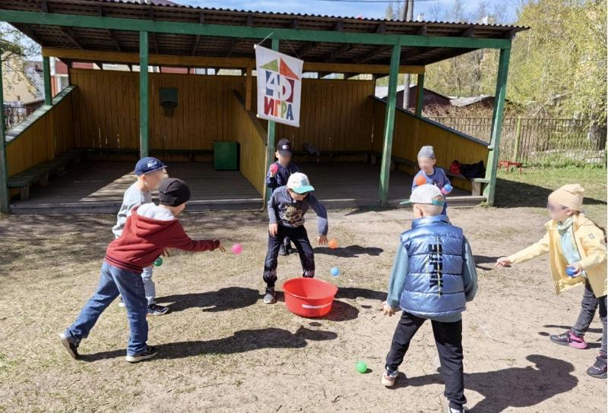

5. «Вермишель»
Что развивает: координацию, скорость реакций, ловкость.
Для этой игры нужны веревки или шнурки длиной 30–40 см –– они будут вермишелью. У каждого участника одна веревочка. Дети стоят в круге, машут ими и говорят:
«Мы варили вермишель,
В гости к нам пришел Мишель.
Был Мишель упитанный,
Но очень невоспитанный!»
После этого дети бегут по часовой стрелке и кричат:
«Невоспитанный Мишель
Раскидал всю вермишель!»
Потом ребята разбегаются врассыпную. Цель каждого –– положить другому на плечо «вермишелину» и увернуться от остальных игроков. Побеждает первый, у кого нет «вермишели» ни в руках, ни на плечах. Игру завершают, когда появился первый победитель или по таймеру, например, через пять минут.
Правила:
- Нельзя сбрасывать со своего плеча «вермишель», если она упала, ее поднимают и возвращают.
- Если ребенок положил веревочку на плечо соперника, прежде чем убегать, он должен убедиться, что она не упала.
Чтобы усложнить игру, участникам дают по две веревочки или сокращают таймер, например, до 1–1,5 минут.
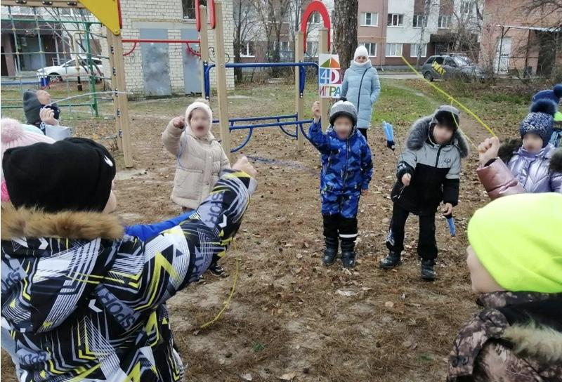
6. «Шляпа»
Что развивает: ловкость, выносливость, скорость реакции.
Игроки по часовой стрелке передают шляпу и надевают ее на голову соседа. Параллельно хором произносят:
«На работу ходит папа!
У него большая шляпа!
Скоро вырасту и я!
Будет шляпа у меня!»
Когда стихотворение заканчивается, все разбегаются, а игрок со шляпой догоняет остальных и пытается надеть ее на голову другому ребенку. Тот, кому надели шляпу, — новый ловец. Игру заканчивают, когда ловец сдается или когда объявит воспитатель.
Что делать запрещено:
- убегать за границы площадки;
- сбрасывать шляпу;
- мешать руками ловцу.
Если шляпы нет под рукой, ее вырезают из бумаги, а с обратной стороны приклеивают липучку. С ее помощью дети прикрепляют нарисованную шляпу к одежде.

7. «Пробка»
Что развивает: мелкую моторику, координацию, внимательность.
На ладони у игроков лежит пробка от бутылки или контейнер из киндера. Дети бегут врассыпную с вытянутой вперед рукой и стараются сбить предметы у остальных участников, при этом не уронив собственный. Если «пробка» упала, ребенок выбывает.
Во время игры запрещено держать пробку в кулаке и сгибать руку.
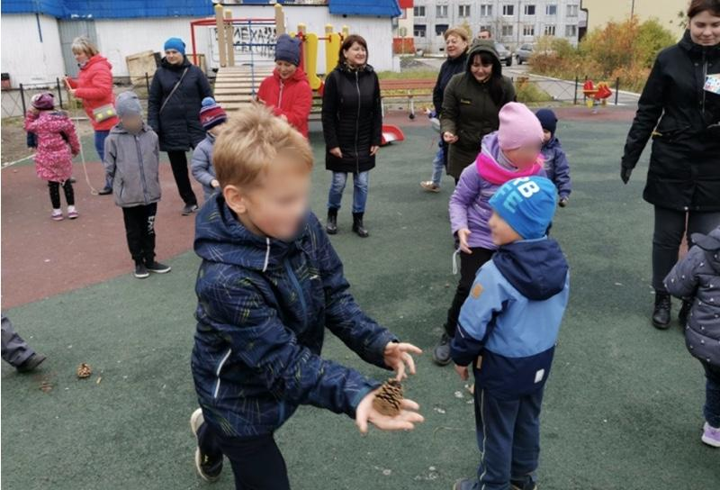
8. «Петина горошина»
Что развивает: скорость реакции, пространственное мышление.
Дети по часовой стрелке передают мячик –– «горошину». Вместе с этим говорят:
«По дороге Петя шел,
И горошину нашел.
А горошина упала,
Покатилась и пропала.
Ох, ох, ох, ох,
Где-то вырастет горох!»
На слове «горох» они зажмуриваются. Игрок, в руках у которого остался мяч, с закрытыми глазами бросает его в сторону и кричит: «Ищи!» Все открывают глаза и пытаются найти мячик. Побеждает тот, кто быстрее остальных справится с этим.
Во время игры запрещено при передаче мяча задерживать его и открывать глаза до команды «Ищите!»
Чтобы усложнить игру, «горошину» передают с закрытыми глазами.
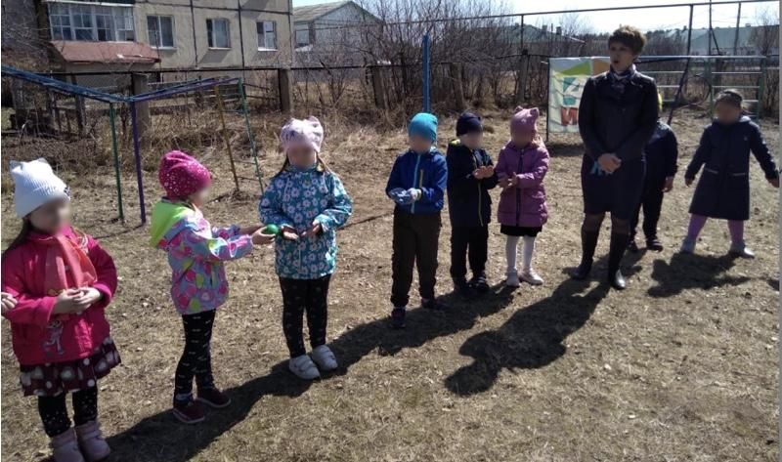
9. «Палочки-передавалочки»
Что развивает: ловкость, находчивость, координацию.
Нужны палочки длиной 30 см для каждого игрока и две-три салфетки из микрофибры 30×30 см.
Игроки стоят в круге и держат по палочке. У двух детей на них наброшена салфетка. Участники хором командуют: «Раз! Два! Три! Догони!» и начинают передавать салфетки с палочки на палочку по часовой стрелке. Ребенок, у которого окажутся сразу две, –– свою не передал и на подходе следующая, –– выбывает. Побеждают оставшиеся пять участников.
Правила:
- Если салфетка упала, ее поднимают и продолжают передавать палочками.
- Нельзя махать палочкой.
- Нельзя помогать рукой надевать салфетку на палочку.
Чтобы упростить игру, вместо салфеток передают бумажные стаканчики. Когда хочется усложнить, количество салфеток увеличивают и используют палочки длиннее –– такие труднее контролировать.
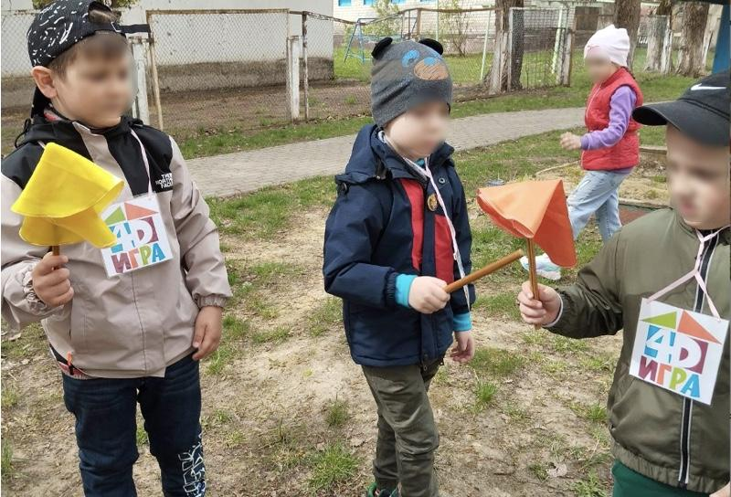
10. «Цепи»
Что развивает: сплоченность, сноровку.
Дети разбиваются на две команды. Они встают в линию и берут соседа за руку. Одна команда подходит к другой со словами: «Цепи-цепи кованые, раскуйте нас!» Другая уточняет: «Кем из нас?» Первая выбирает игрока. Он с разбега прорывается сквозь руки игроков противоположной команды.
Если не получается –– ребенок переходит к ним у и встает между теми, кого хотел рассоединить. Если прорвался –– забирает одного из ребят, которые расцепились. Затем игра начинается снова. Побеждает команда, в которой осталось больше игроков.

